Отчет по лабораторной работе №3

Дискреционное разграничение прав в Linux. Два пользователя

Голова Варвара Алексеевна, НФИбд-03-18

2021, 16 October

Содержание

# Цель работы

Получение практических навыков работы в консоли с атрибутами файлов для групп пользователей.

# Выполнение работы

## Создание учетной записи

В установленной при выполнении предыдущей лабораторной работы операционной системе создала учётную запись пользователя guest\_1 (используя учётную запись администратора): useradd guest\_1. Задала пароль для пользователя guest\_1 (используя учётную запись администратора): passwd guest\_1.

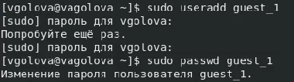

Figure 1: Создание учетной записи guest\_1

В установленной при выполнении предыдущей лабораторной работы операционной системе создала учётную запись пользователя guest\_2 (используя учётную запись администратора): useradd guest\_2. Задала пароль для пользователя guest\_2 (используя учётную запись администратора): passwd guest\_2.

Figure 2: Создание учетной записи guest_2

Figure 2: Создание учетной записи guest\_2

## Добавление в группу

Добавила пользователя guest\_2 в группу guest\_1: gpasswd -a guest\_2 guest\_1

Figure 3: Группа

Figure 3: Группа

## Директории

Для обоих пользователей командой pwd определила директорию, в которой я нахожусь. В обоих случаях это домашняя директория.

Figure 4: guest_1

Figure 4: guest\_1

Figure 5: guest_2

Figure 5: guest\_2

## Группы

Уточнила имя вашего пользователя, его группу, кто входит в неё и к каким группам принадлежит он сам. Определила командами groups guest\_1 и groups guest\_2, в какие группы входят пользователи guest\_1 и guest\_2.

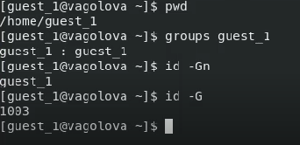

Figure 6: guest\_1

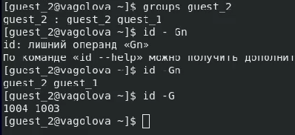

Figure 7: guest\_2

## Учетная запись

Просмотрела файл /etc/passwd командой cat /etc/passwd. Нашла в нём свои учётные записи.

Figure 8: Файл /etc/passwd

Figure 8: Файл /etc/passwd

## Регистрация

От имени пользователя guest\_2 выполнила регистрацию пользователя guest\_2 в группе guest\_1 командой newgrp guest\_1

Figure 9: Регистрация guest_2

Figure 9: Регистрация guest\_2

## Директория

От имени пользователя guest\_1 изменила права директории /home/guest\_1, разрешив все действия для пользователей группы: chmod g+rwx /home/guest\_1

Figure 10: Права директории

Figure 10: Права директории

## Поддиректория

От имени пользователя guest\_1 сняла с директории /home/guest\_1/dir1 все атрибуты командой chmod 000 dirl

Figure 11: Поддиректория

Figure 11: Поддиректория

## Таблица 3.1

Меняя атрибуты у директории dir1 и файла file1 от имени пользователя guest\_1 и делая проверку от пользователя guest\_2, заполнила таблицу 3.1, определив опытным путём, какие операции разрешены, а какие нет. Если операция разрешена, заносила в таблицу знак «+», если не разрешена, знак «-».

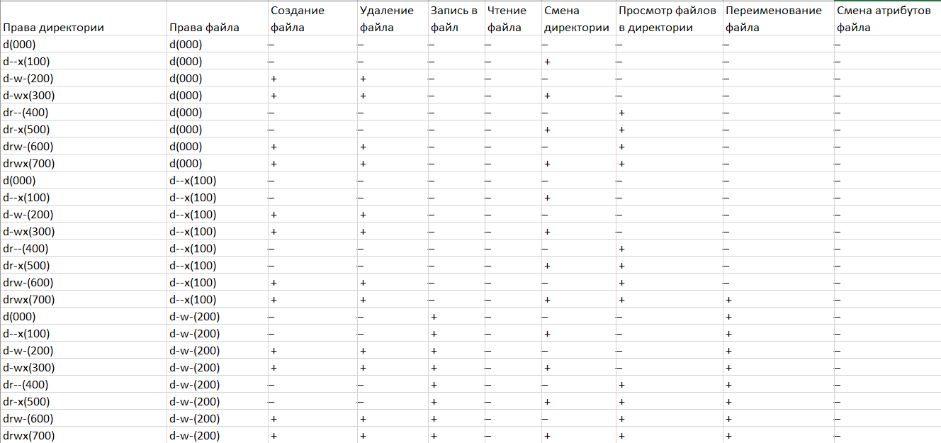

Figure 12: 3.1

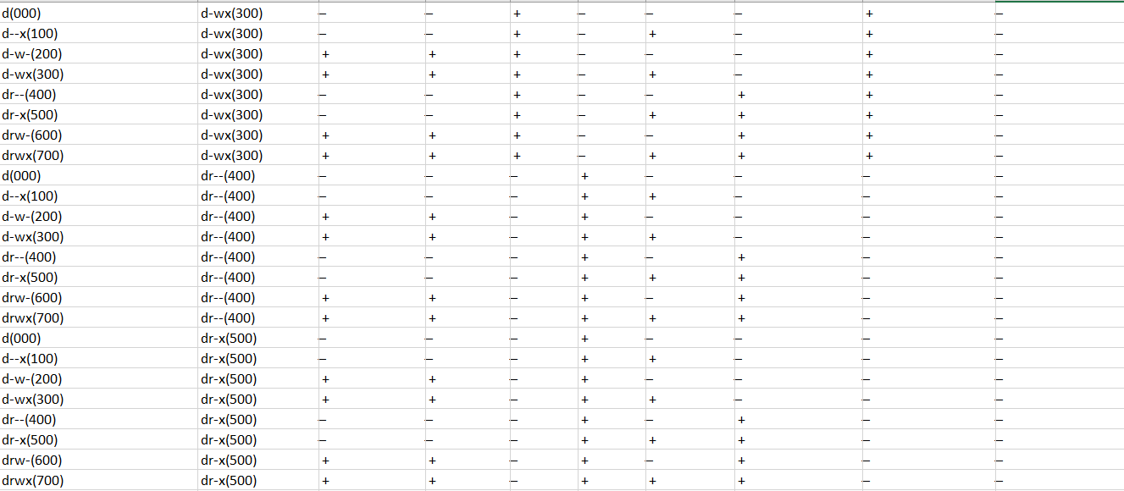

Figure 13: 3.1

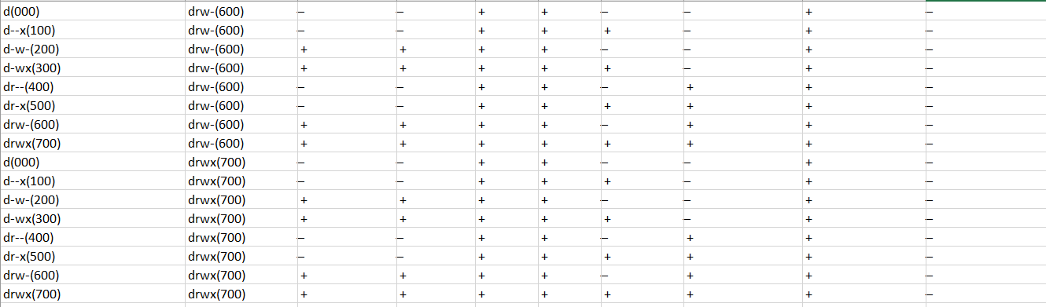

Figure 14: 3.1

## Таблица 3.2

На основании заполненной таблицы определила те или иные минимально необходимые права для выполнения пользователем guest\_2 операций внутри директории dir1 и заполнила таблицу 3.2.

Figure 15: 3.2

Figure 15: 3.2

# Выводы

Я получила практические навыки работы в консоли с атрибутами файлов для групп пользователей.